**PANTALLA PRINCIPAL.**

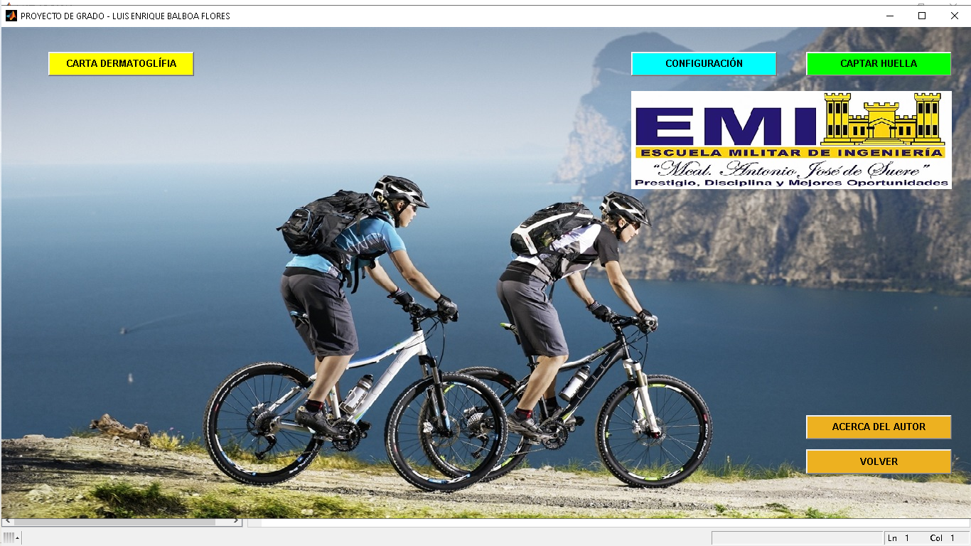

**CONFIGURACIONES: no sé si esta parte será importante. Yo la utilizo para introducir huellas para entrenar a la red neuronal aparte de las que encontré en la web. No sé si esto seguirá siendo importante**

Es donde se introduce hullas para realizar el entrenamiento,

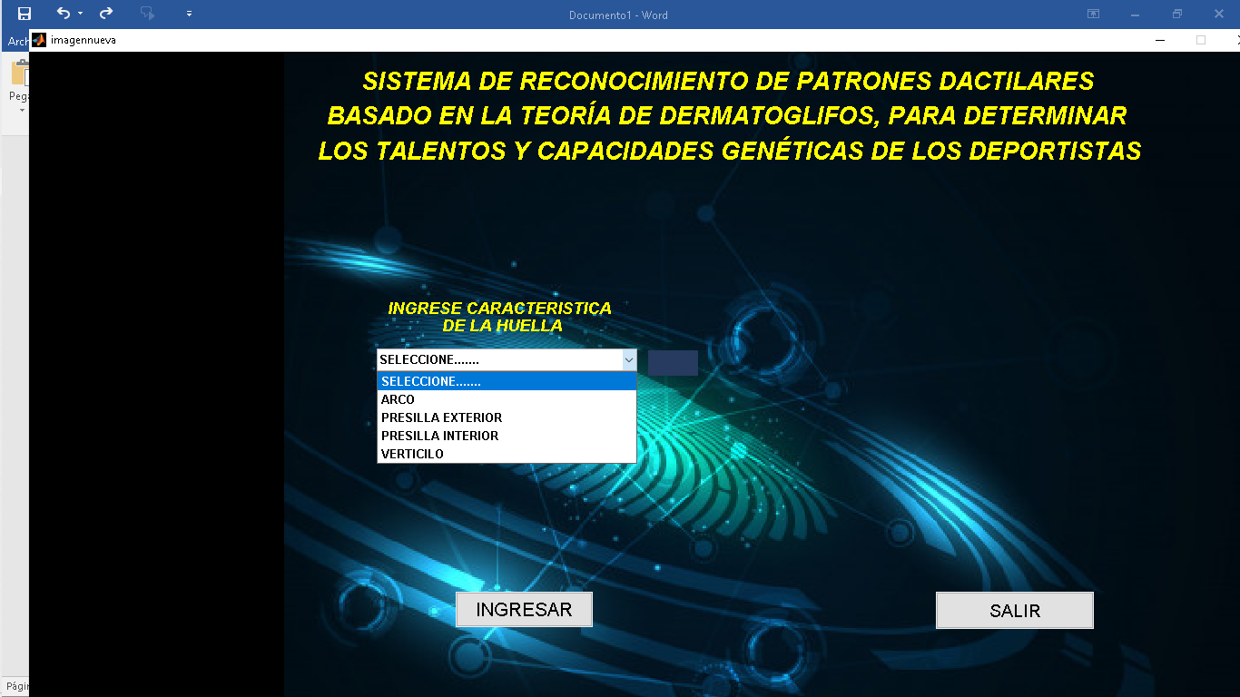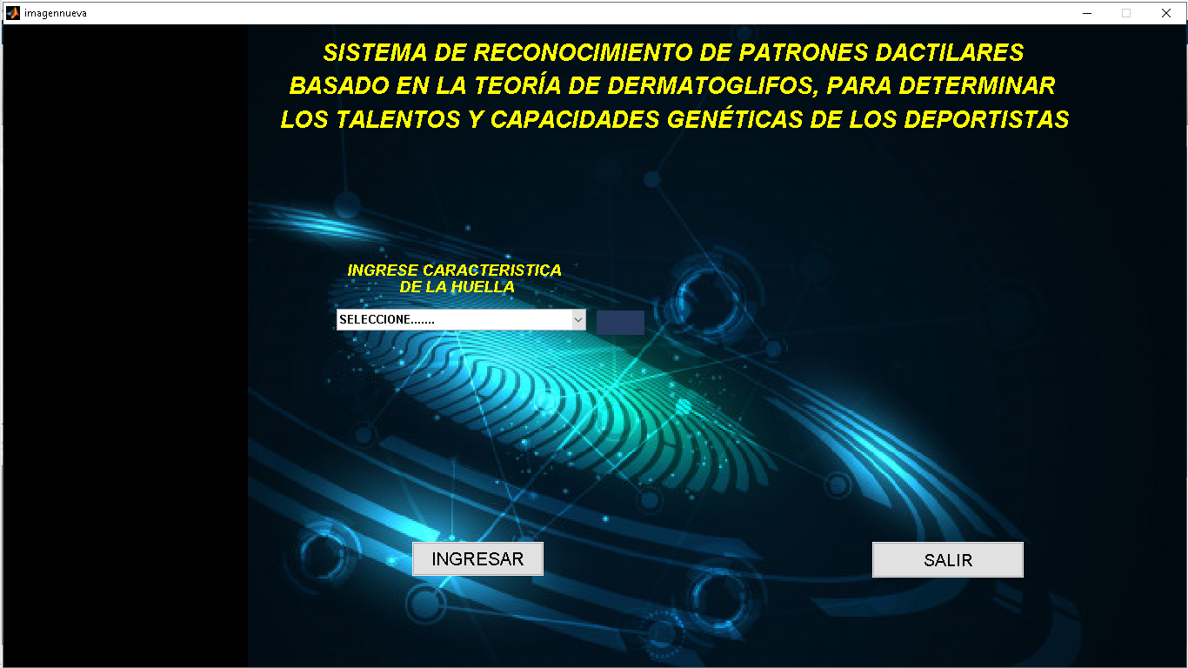

Se selecciona que tipo de huella se introducirá para el entrenamiento:

Pressilla, verticilo exterior o interior, y verticilo.

Luego presionamos **ingresar** para introducir la huella(mas abajo se mostrara como tomo la huella):

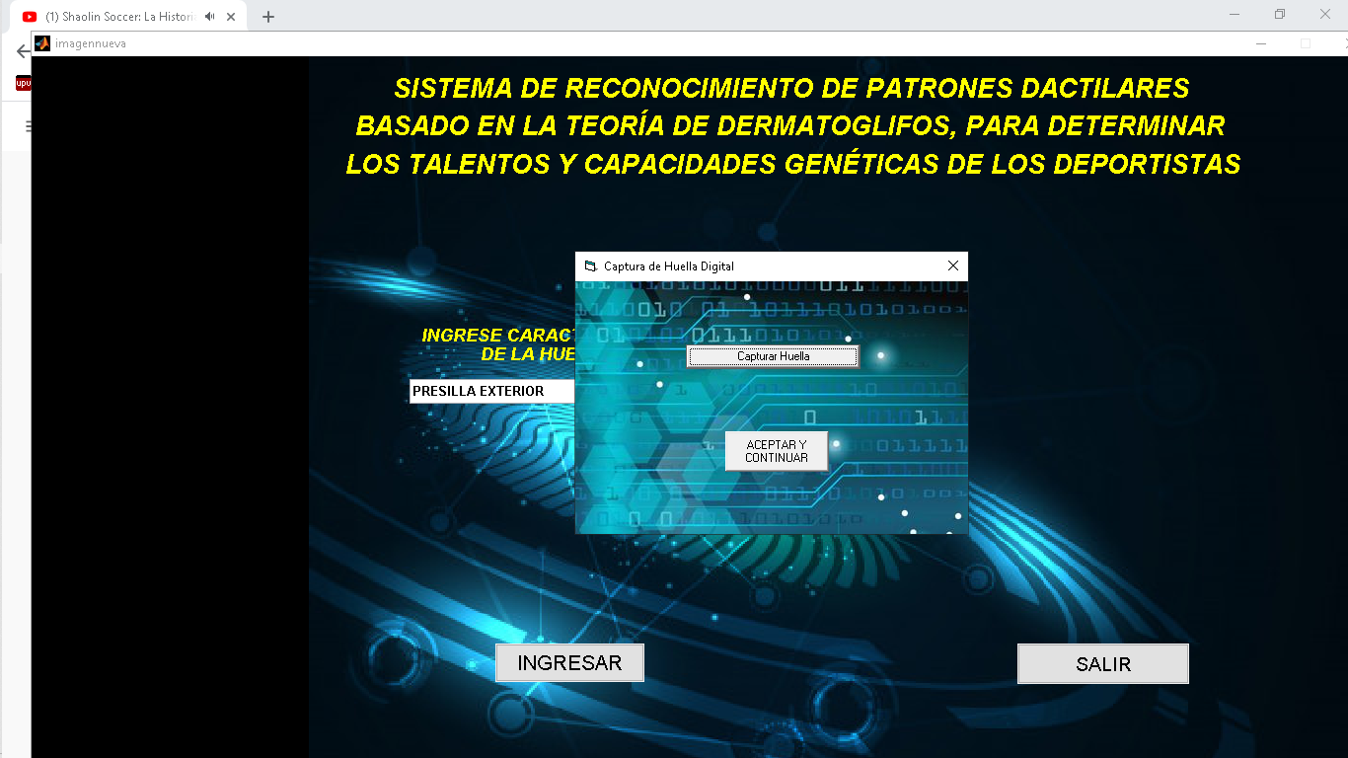

Genero

Falta un botón donde indica el género, pues el análisis se tiene que hacer aparte para hombres y mujeres, y el entrenamiento igual debe ser aparte para hombres y mujeres, aunque el análisis de la dermatoglifia es de la misma forma para los dos géneros, y de la misma manera el entrenamiento será igual para ambos sexos. **Bueno eso quisiera que lo veas tu.**

**PANTALLA PRINCIPAL.**



**CAPTAR HUELLAS**

Se tendrá que eliminar algunos datos por lo visto. Y agregar algunos que no sean obligatorios como **altura, peso**

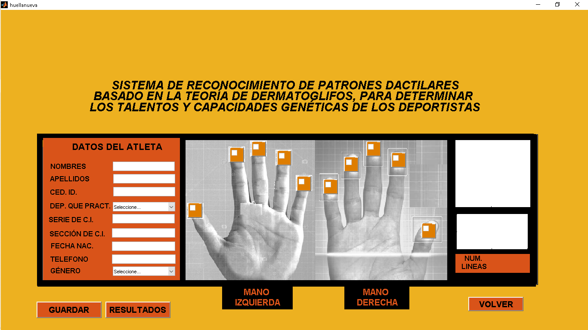

Se presiona en el teclado para tomar la huella

Aparece la siguiente pantalla donde nos indica como **capturar la huella**

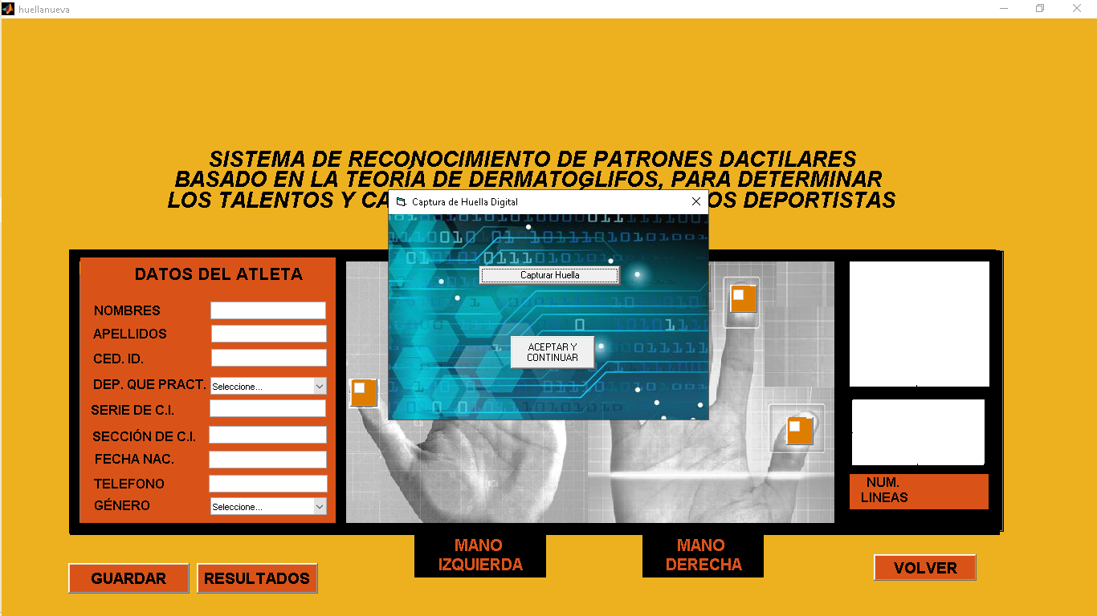

Aparece una nueva pantalla donde tomamos la imagen y solo tenemos que poner la huella en el lector y cerrar las 2 pantallas que aparecieron.

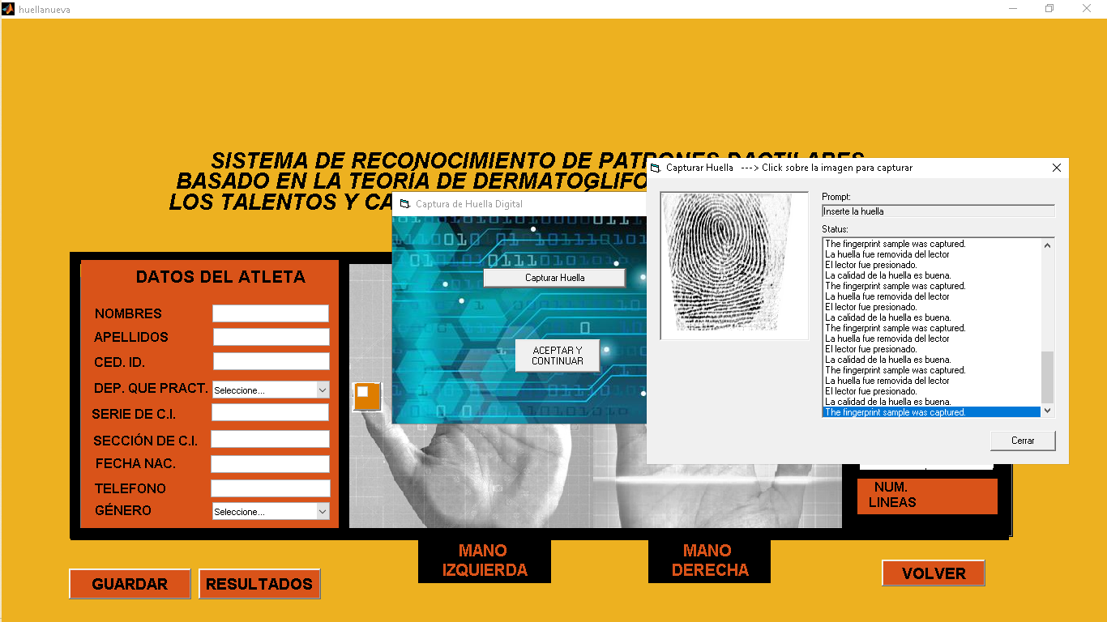

Por ultimo escogemos la huella 1, porque ese es la hulla que se almacenara. Lo mismo se hace para los 10 dedos.

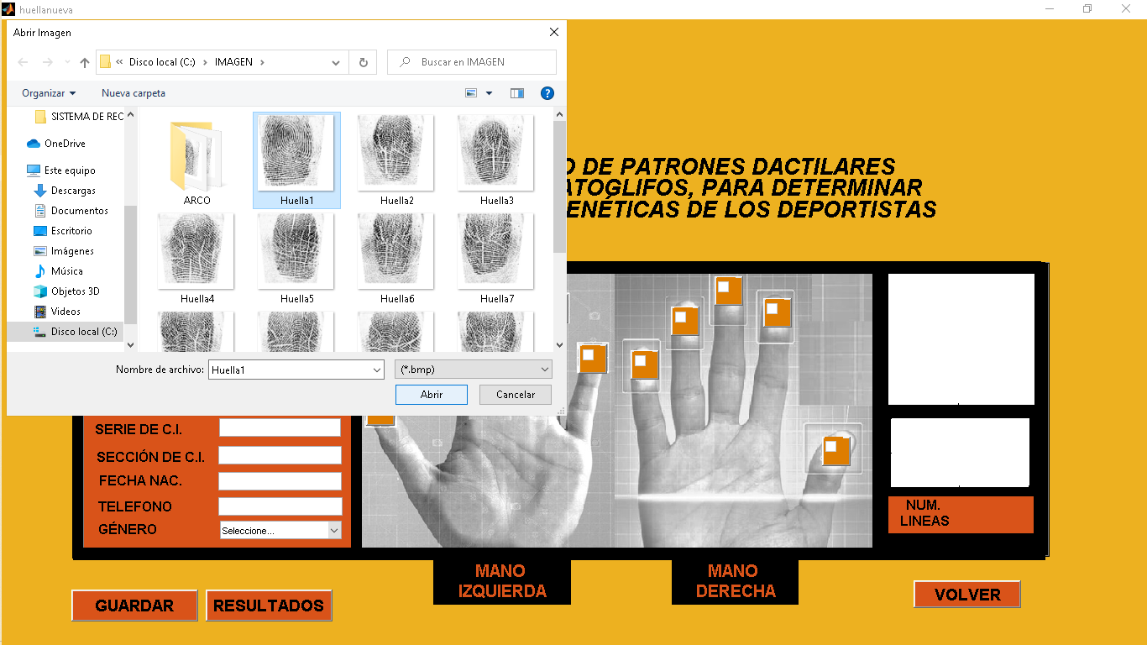

Por ultimo una vez tomada una de las huellas me salía la imagen en un cuadro donde podía seleccionar un cuadro que me tenía que ayudar a contar las líneas que hay del núcleo al delta, pero no me funciono correctamente a mí. Y esto se tenía que hacer por cada dedo, **espero que tu encuentres una manera mejor para realizar eso.**

**RESULTADOS**

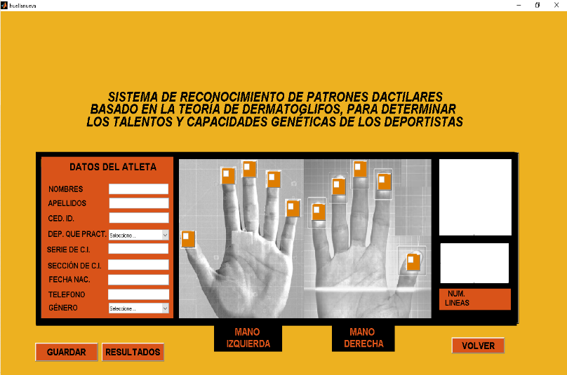 En la página principal y en la de toma de huellas se podrá ir a resultados directamente, pero la diferencia es que en él **captura de huella** se ira directo al resultado del que está siendo registrado en ese momento, mientras que en el otro se tendrá un buscador, para seleccionar al deportista que queremos.

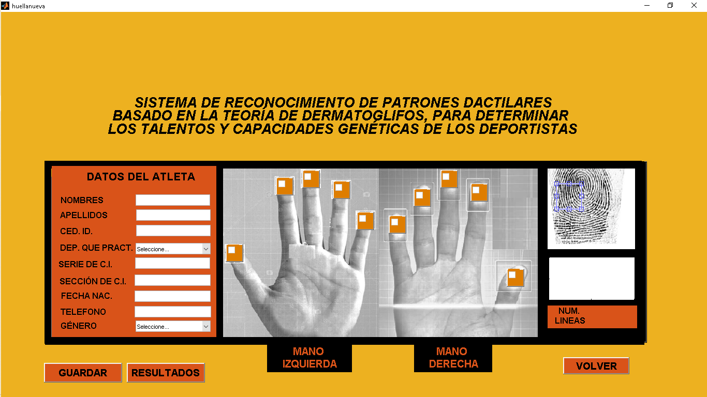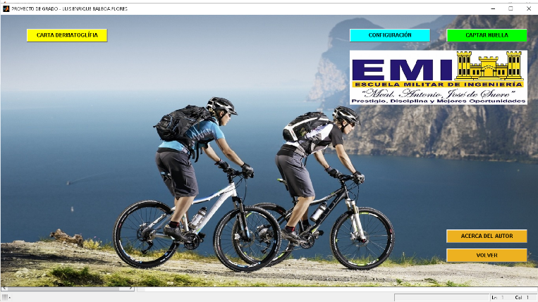

Más o menos de esta forma los resultados.

En donde tiene que aparecer los datos personales de importancia, como nombres, peso, altura, celular y todos los resultados que se requieren.

Yo no logre sacar el grafico, la recomendación de deporte ni el SQTL(suma de lineas)

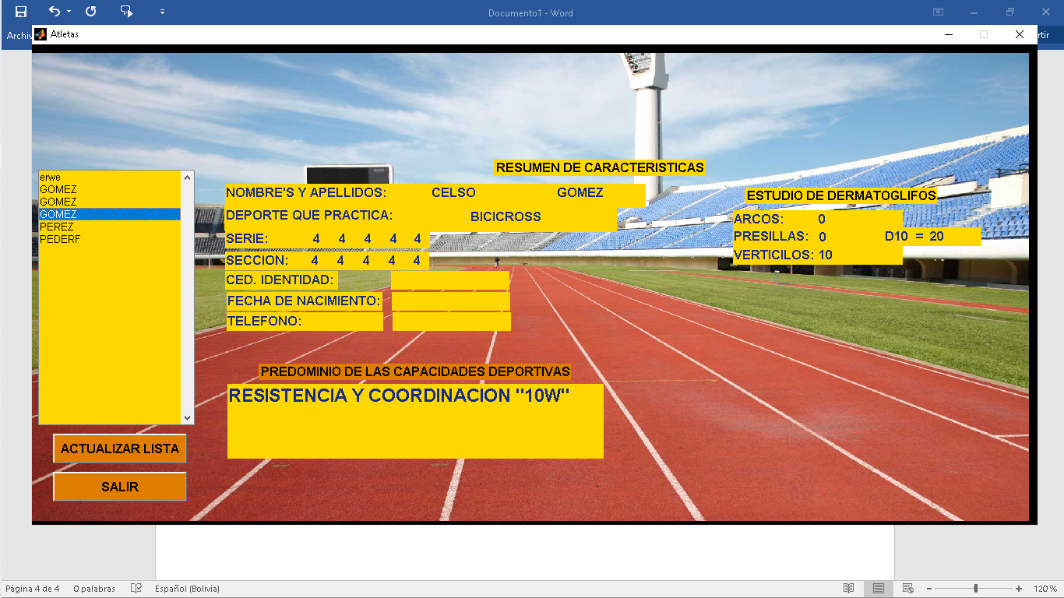

**Se recomienda que tiene actitudes para: natacion**

**potencia**

**Agilidad**

**cordinacion**

**Resistencia**

**fuerza**

**SQTL= 95**

Estos son ejemplos que vi, de cómo mostraban en internet algunos datos de la dermatoglifia

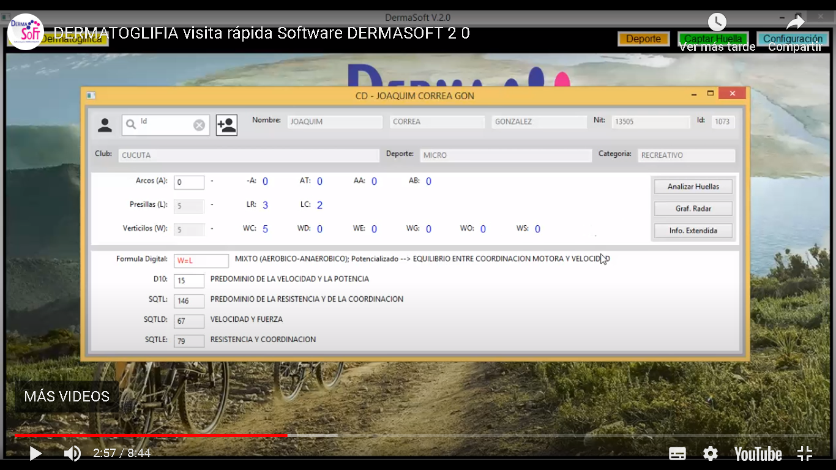

SQTLD: son de todas las líneas sumadas de la mano derecho

SQTLE: son todas las líneas sumadas de la izquierda

LR y LC no tiene mucha diferencia solo que el LR tiene el delta a la izquierda y LC a la derecha

Y este otro de otro sistema de identificación de patrones, muestra también las huellas, eso no es muy importante pero como muestra los datos es muy interesante también.

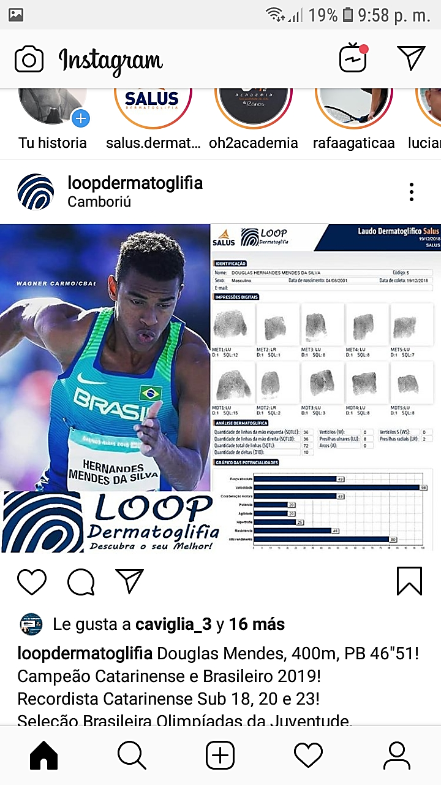

**ACERCA DEL AUTOR**

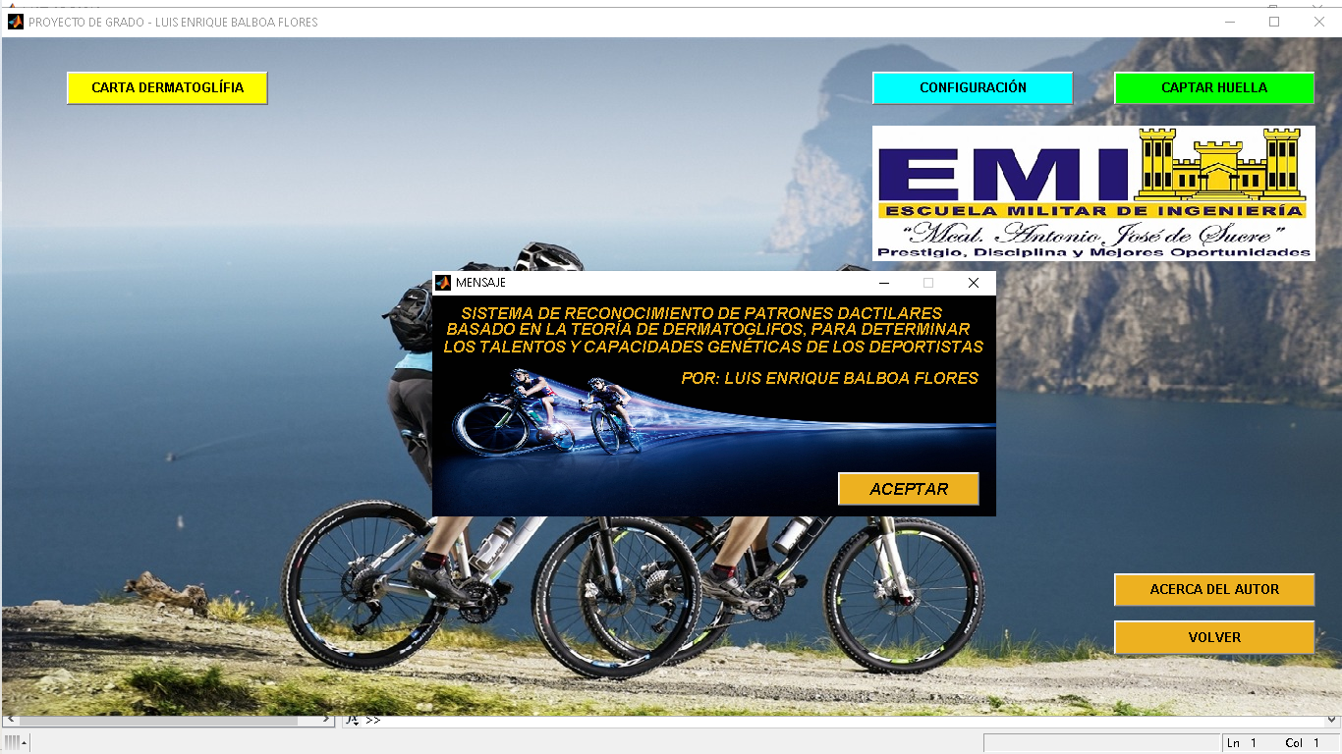

**FALTA UN BOTÓN**

Yo creo que este botón debería estar como muestra la imagen,



Administrador

Ahora para realizar la sugerencia de deportes se necesita hacer una comparación con la tabla de adelante. **Igual se tiene que hacer diferentes para cada género.** (pero se utilizará los mismos datos para ambos géneros porque esto lo tiene que introducir un experto o profesor) entonces estos datos tienen que ser modificables y la **Modalidad Deportiva** también tiene que ser ampliable para algún deporte adicional.

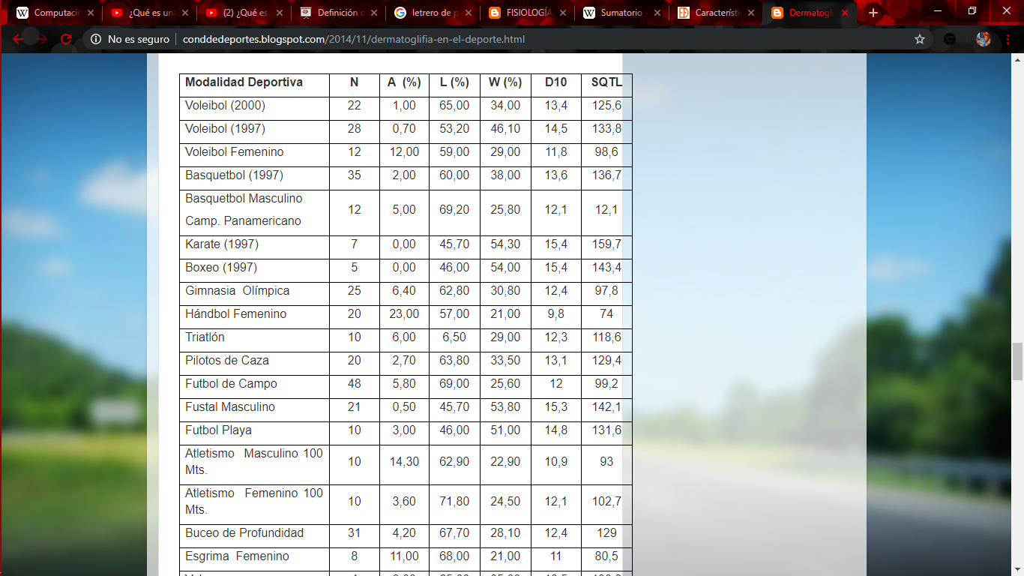

Como ejemplo:



Entramos en adm.

Administrador

Luego aparece

Ej. Introduces Triatlon

Busca……

**Modalidad a cambiar**



AGREGAR

Y luego apare:

**Modalidad a cambiar**

Triatlon

Para el caso de AGERGAR lo ideal seria que aparesca todo en blanco para agregarle los datos

En este ya poder modificar todo menos Modalidad Deportiva





OJO

Y la pantalla que te mostré donde se modifican datos y agregar datos lo dejo a tu experiencia, por favor tu velo como podría ser en aquí, yo solo te doy como ejemplo esto que ise

Pensaba que se podría unir los botones **configuración** y **administrador:**



Unir configuración y administrador en uno solo que diga **Administrador** donde abra una ventana nueva

Administrador

Nueva ventana:

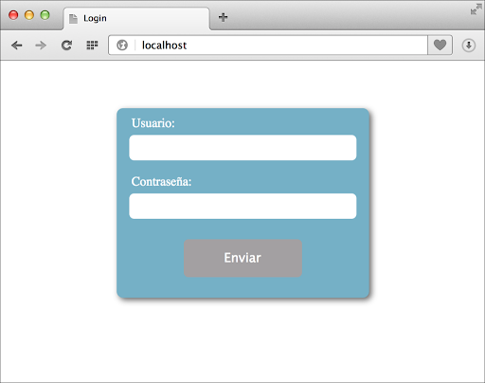

Solo hay dos personas que entraran aca el encargado del club y mi persona

Una vez introducido usuario y contraseña, no tendría que dar una nueva ventana como:

**Introducción de datos:** será donde tomaos huellas para la red neuronal

Modificación de datos: es donde modificamos la tabla de comparación

Modificacion de datos

Introduction de Huellas

Después habrá lo que hay en la parte de **CONFIGURACIONES:** que será introducción de huellas  **y FALTA UN BOTÓN** que será modificación de datos. Que se encuentra más arriba con sus pantallas.